Scheda identificativa del cane

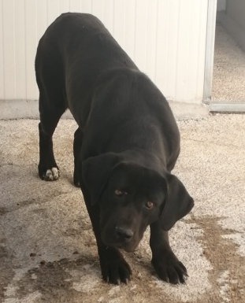

N. prog. del registro carico e scarico | 2726
Microchip n. | 380260044152352
Nome | SN
Razza | CANE CORSO
Sesso | F
Colore del manto | NERO
DATA DI NASCITA | 25/02/2018
Provenienza | BRONTE
Data ingresso in canile | 25/02/2020
Data uscita dal canile
Motivo dell'uscita dal canile
Posizionato nel box n. | (236F)

Note:

